
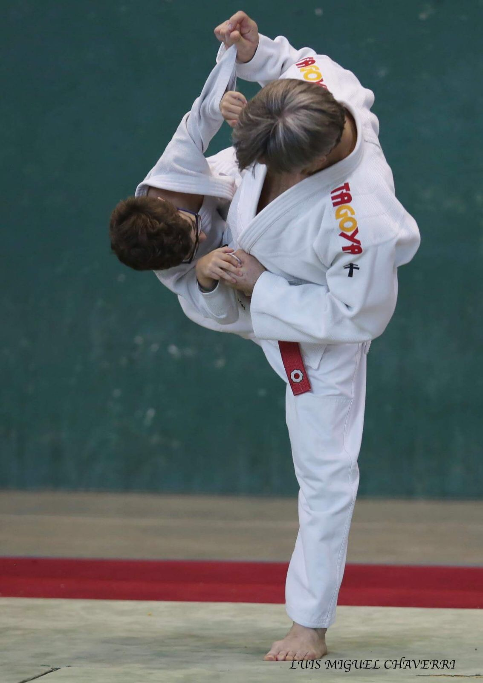
JUDO

NIÑ@S A PARTIR DE 4 AÑOS
MARTES Y JUEVES
DE 18:00 A 19:00
COMIENZO CURSO: 1 DE OCTUBRE
INSCRIPCIONES EN OFICINA DE TURISMO DE FITERO (Tel: 948 77 66 00)

ENTRENADOR NACIONAL DE JUDO Y DEFENSA PERSONAL

PRECIO: DOS DIAS SEMANA....25 €
UN DIA SEMANA........17 €
